Аудит сайта chastniimasterkazan.ru

Анализ производился по полному чек-листу, описанному в этой статье, в нем 100 пунктов проверки. Я выписал те пункты, по которым сайт не прошел проверку и дал свои рекомендации по устранению. Устранение каждой проблемы позитивно отразится на позициях в поисковых системах.

Нет технических дублей страниц
На сайте есть дубли страниц. Это можно заметить, если удалить “/” (или добавить еще, 2 и более) в конце URL’а и перейти.

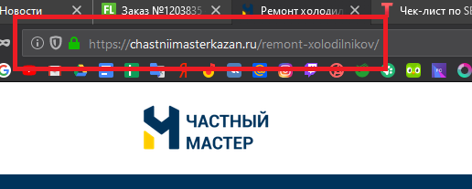

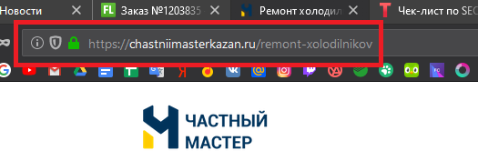

Стоит прописать редирект со странице без “/”, на страницу со “/”, а также с нескольких “////” на страницу с “/”.

На сайте нет битых ссылок
Обнаружены битые ссылки, 1. На странице https://chastniimasterkazan.ru/o-kompanii/

Нужно изменить ссылку в кнопке
с https://chastniimasterkazan.ru/vakansii/ на https://chastniimasterkazan.ru/o-kompanii/vakansii/

2. На главной странице
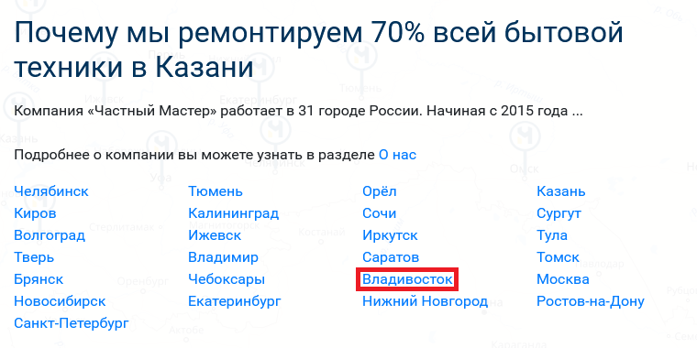
нужно удалить эту ссылку, т.к она ведет на недоступный сайт.

Отсутствуют циклические ссылки
На сайте обнаружены циклические ссылки. Т. е. страницы не ссылаются сами на себя. Необходимо деактивировать такие ссылки или закрыть их для роботов через <span data-href>.
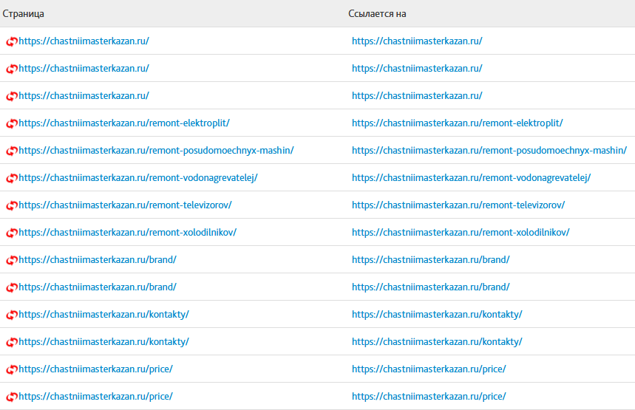

Настроены заголовки Last Modified и If-Modified-Since
Не настроены, эти заголовки сообщают поисковому роботу, изменялась ли страница с момента его последнего посещения. Если нет, робот получит рекомендацию не посещать ее. Это улучшит индексацию сайта в Google, так как краулинговый бюджет будет расходоваться на новые или измененные страницы.

Рекомендую настроить их. Инструкция доступна по этой ссылке.

В верстке нет ошибок
Проверка по валидатору, показала что на сайте есть ошибки. Поскольку валидный код лучше ранжируется поисковыми системами, я рекомендую ознакомиться со всеми ошибками по этой ссылке и исправить их.

Внедрена микроразметка
Есть ошибки, их стоит устранить.

проверьте через это сервис.
Микроразметка внедрена не полностью, стоит еще разметить:
- Улицу
- Город
- Область
- Телефон

Как это реализовать, написано в этой статье.

Сайт быстро загружается
Проверка в Google PageSpeed Insights показала, что есть проблемы со скоростью загрузки сайта (18/100).

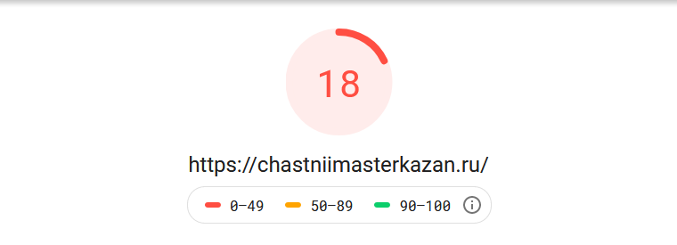

Пройдите по этой ссылке и ознакомьтесь и реализуйте рекомендации по оптимизации сайта от Google.

Оптимизация тега Title
Title есть на всех страницах, но у значительной части страниц (126 шт.) его длина превышает 65 символов. Рекомендую, там где возможно, сократить длину Title, особенно у страниц оптимизированных под ВЧ запросы.

Оптимизация мета-тега Description
Description отсутствует у этих страниц:
- https://chastniimasterkazan.ru/o-kompanii/vakansii/
- https://chastniimasterkazan.ru/voprosy/
- https://chastniimasterkazan.ru/price/
- https://chastniimasterkazan.ru/kontakty/
- https://chastniimasterkazan.ru/otzyvy/
- https://chastniimasterkazan.ru/brand/
- https://chastniimasterkazan.ru/region/
- https://chastniimasterkazan.ru/o-kompanii/
- https://chastniimasterkazan.ru/otzyvy
- https://chastniimasterkazan.ru/o-kompanii/politika-konfidencialnosti/

Рекомендую прописать этот важный мета-тег всех страниц.

Требования:
- длина не должна быть не более 155 символов,
- он должен кратко описывать суть страницы,
- он должен содержать релевантные ключевые запросы.

Заполнение тега Keywords
Не найден ни на одной странице. Рекомендую прописать этот мета-тег всех страниц. Он должен содержать, через запятую, маленькими буквами, несколько релевантных ВЧ запросов для страницы.

Сформированы быстрые ссылки
Не сформированы быстрые ссылки. В этой инструкции написано, что нужно сделать чтобы они появились в Яндекс.
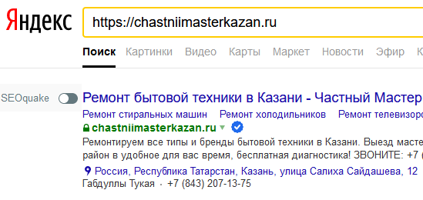

Атрибут ALT у изображений
Отсутствует текст ALT у 172 картинок. Рекомендую прописать этот атрибут, т.к это позитивно повлияет на ранжирование картинок в поиске.

Внешние ссылки
Проверка показала, что сайт не оптимизирован с помощью внешних ссылок. У конкурентов ссылок больше и они лучше. Рекомендую воспользоваться бесплатными способами получения ссылок, с помощью размещения в каталогах и справочниках.

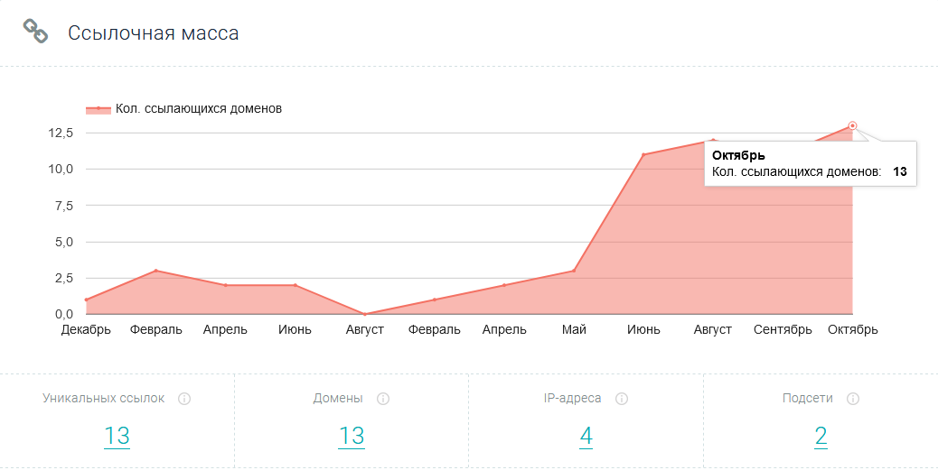

Итог
На мой взгляд, улучшить позиции сайта можно, если

- Устранить проблемы описанные в этом аудите.

- Увеличить объем уникального и оптимизированного текста для всех продвигаемых страниц.

- Провести работу по внешней оптимизации, увеличить кол-во качественных ссылок с других сайтов.

